**Задание №1 Иван и Ирина живут в Екатеринбурге. Они купили билеты на чемпионат Европы по футболу в 2020 году. Пандемия коронавируса внесла коррективы в их планы. Ознакомьтесь с официальным письмом УЕФА и выполните задания.**

Текст письма:

*Уважаемый(-ая) Ivan!*

До УЕФА ЕВРО-2020, который стартует 11 июня 2021 года в Риме, осталось около двух месяцев.

Ограничения на поездки, связанные с COVID-19, постоянно меняются, поэтому вам может быть очень сложно спланировать поездку в принимающий город. Пожалуйста, помните об обязательных требованиях во время поездки. Для владельцев билетов никаких исключений делать не будут. Все болельщики обязаны предоставить отрицательный результат теста на COVID-19, также это может быть обязательство провести карантин, ограничение на продолжительность пребывания и т.д. В связи с пандемией COVID-19 в Европе и введением ограничений на поездки и требований в отношении въезда из-за границы в какую-либо из стран Вы можете сдать свои билеты с возвратом их полной стоимости. Портал возврата билетов закроется в четверг 22 апреля 2021 в 18.00 по центрально-европейскому летнему времени. Это последняя возможность возврата билетов.

После того как закончится срок сдачи билетов, УЕФА определит, превышает ли количество билетов на руках количество доступных мест на каждом матче. Стадион «Санкт-Петербург» будет принимать 30 500 болельщиков на матч. Это около 50% вместимости стадиона.

Для матчей, где продано больше билетов, чем новая разрешённая вместимость стадиона, УЕФА проведёт слепую жеребьёвку, которая случайным образом определит билеты, которые останутся действительными, и билеты, которые, к сожалению, будут аннулированы с возвратом их полной стоимости. Результаты лотереи будут объявлены покупателям по электронной почте 11 мая 2021. В данном электронном письме будет указано, остаются ли Ваши билеты действительными или же они, к сожалению, будут аннулированы в связи с сокращением вместимости стадиона.

*С наилучшими пожеланиями,*

*Команда по продаже билетов на УЕФА ЕВРО-2020.*

**Задание 1**

Укажите дату начала Чемпионата Европы, который планируют посетить Иван и Ирина в формате ДД.ММ.ГГ. 11.06.21

**Задание 2**

Иван убеждает Ирину сдать билеты в сложившейся ситуации неопределённости. Опираясь на текст письма, укажите причину, по которой Иван хочет сдать билеты на матч:

1. В письме сказано, что матч в Санкт-Петербурге пройдёт без зрителей.
2. Команда по продаже билетов отмечает, что въезд из-за границы может быть затруднителен.
3. УЕФА предупреждает, что ограничения на поездки, связанные с COVID-19, постоянно меняются.
4. УЕФА предупреждает, что часть билетов будет аннулирована без возврата стоимости.

**Задание №2 Среди десяти самых длинных рек в мире только одна протекает в Южной Америке, также одна протекает в Северной Америке, две в Африке, остальные шесть рек протекают в Азии. Выберите утверждение(-я), которое(-ые) следует(-ют) из этих данных.**

1. В первой десятке самых длинных рек в мире большинство протекает в Азии.
2. В Австралии не протекает ни одна из десяти самых длинных в мире.
3. Самая длинная река в мире протекает в Южной Америке.
4. Самая длинная река в мире протекает в Азии.

**Задание**

Укажите номера выбранных утверждений.

**Задание №3 (у учителей начальных классов!!!)**

На рисунке показан график зависимости отношения скорости самолёта к скорости звука от времени. Определите, сколько часов самолёт летел со сверхзвуковой скоростью.

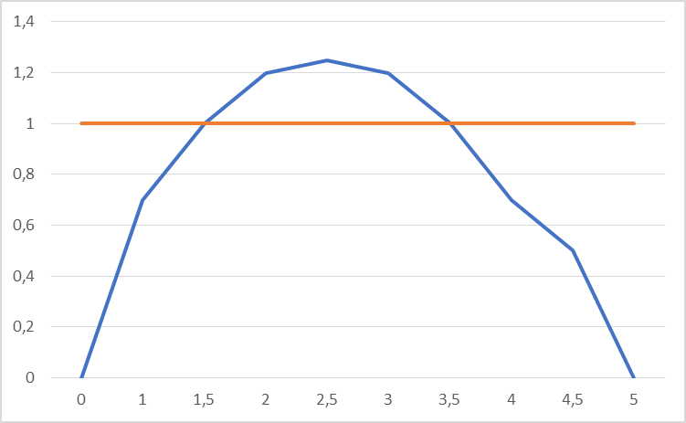

Ось Х – время в часах

Ось Y - Vсам/Vзв

Ответ 2ч, то, что выше 1

**Задание №4** К Вам как к классному руководителю подошел учитель математики и сказал, что Маша (с СДВГ) мешает вести урок. Ваш ответ:

1. Поменьше обращайте внимание на поведение Маши.
2. Придумайте с Машей кодовое слово и называйте его в момент плохого поведения.
3. Давайте Маше больше письменных работ.
4. Наблюдайте, чтобы у Маши было меньше отвлекающих предметов на столе.

**Задание №5** Для Дня рождения дочери Петр Петрович заказал крафтовое мороженное в форме земного шара с радиусом 5 см. Продавец положил этот шарик мороженного в вафельную форму в виде усеченного конуса с радиусами 6 и 3 см соответственно и высотой 10см. Поместится ли мороженное в контейнер с сохранением своей формы, если поставить его в контейнер по диагонали?

Распределите на группы универсальные учебные действия, на формирование которых направлено задание. (соедините стрелками)

|  |  |  |
| --- | --- | --- |
| **Познавательные** |  | Установление последовательности действий в соответствии с поставленной целью и учетом результата. |
| **Личностные** |  | Анализ информации для решения задачи |
| **Регулятивные** |  | Формирование положительной мотивации к обучению через решение прикладных задач |

**Задание №6** Установите соответствие между темами проектов и их типами. Каждой теме может соответствовать только один тип.

|  |  |
| --- | --- |
| Изучение свойств производных высших порядков | **информационный** |
| Работы Рене Декарта | **исследовательский** |
| Демонстрация центральной симметрии на объектах реального мира | **практико-ориентированный** |
| Своя игра на тему «Математика вокруг нас» | **творческий** |
| Определение высоты своего дома с помощью геометрии | **игровой (ролевой)** |

**Задание №6**

**Что не входит в состав универсальных учебных действий:**

а) личностный блок

б) регулятивный блок

в) познавательный блок

г) здоровьесберегающий блок

д) коммуникативный блок

**Завершите предложение:**

Если под метапредметными результатами в начальной школе подразумеваются освоенные универсальные учебные действия, ключевые компетенции и межпредметные понятия, то в среднем звене добавляется способность их использовать в учебной, познавательной и социальной практике, самостоятельно планировать, осуществлять учебную деятельность, строить ....

а) программу развития;

б) индивидуальную образовательную траекторию;

в) жизненные планы;

г) взаимоотношения.

**Личностные универсальные действия – это …(исключите лишнее):**

а) умение соотносить поступки и события с принятыми этическими принципами;

б) знание моральных норм и умение выделить нравственный аспект поведения;

в) ориентация в социальных ролях;

г) ориентация в межличностных отношениях;

д) знание основ религии.

**Регулятивные действия – это… (исключите лишнее):**

а) целеполагание;

б) планирование;

в) прогнозирование;

г) внимание;

д) контроль;

е) коррекция;

ж) оценка;

з) саморегуляция.

**Что не входит в блок познавательных универсальных учебных действий:**

а) логические действия;

б) общеучебные действия;

в) оценочные действия;

г) действия постановки и решения проблем.

**Задание №7**

**Дополните предложение: «Стандарт устанавливает требования к структуре, условиям,....**

а) целям;

б) педагогам;

в) результатам;

г) содержанию.

**Какой подход позволяет выделить основные результаты обучения и воспитания в контексте ключевых задач и универсальных учебных действий, которыми должны владеть обучающиеся:**

а) информационный;

б) системно-деятельностный;

в) интегративный;

г) традиционный.

**Системно-деятельностный подход как методологическая основа ФГОС закрепляет приоритет развивающего обучения. Выберите признаки развивающего обучения:**

а) базируется на принципе доступности;

б) опирается на сочетание индивидуальной, групповой и фронтальной форм обучения;

в) ориентировано на усвоение определенной суммы знаний;

г) опирается на зону ближайшего развития;

д) на первый план выступают учебные задачи, решая их обучающиеся, усваивают общие способы умственной деятельности.

**Задание №7 Укажите верное определение рабочей программы:**

а) Рабочая программа позволяет в полной мере учесть и отразить национально-региональный компонент (с учетом специфики преподаваемого учебного курса, предмета, дисциплины (модуля)), авторский замысел педагога, возможности методического, информационного, технического обеспечения учебного процесса, уровень подготовки обучающихся, специфику обучения в конкретном образовательном учреждении.

б) Рабочая программа - это учебная программа, разработанная авторами УМК на основе Примерной программы для конкретного образовательного учреждения и определённого класса (группы), имеющая изменения и дополнения в содержании, последовательности изучения тем, количестве часов, использование организационных форм обучения и т.п.

в) Рабочая **программа** составлена на основе Фундаментального ядра содержания общего образования и Требований к результатам общего образования, представленных в федеральном государственном стандарте общего образования. В ней также учитываются основные идеи и положения Программы развития и формирования универсальных учебных действий, даются общие рекомендации методического характера.

**Задание №9** **Обведите кнопку для скачивания файла с необходимой информацией**

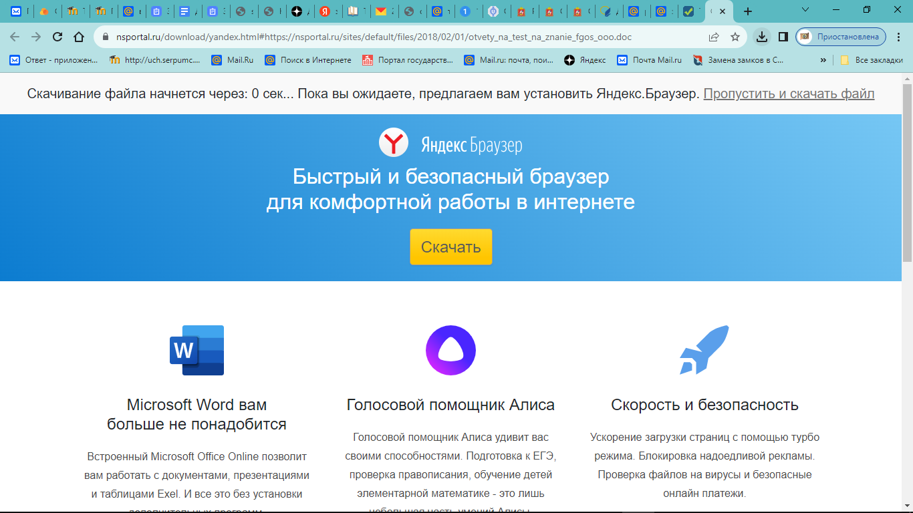

**Задание №9 Составить рейтинговую таблицу в Excel.** Разбор решения на экране.